**Руководство пользователя**

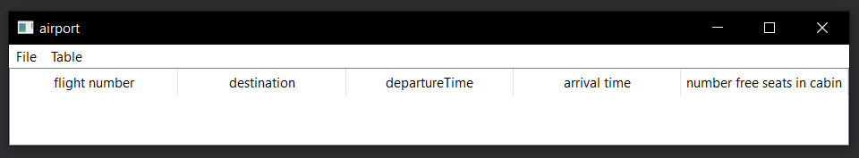

Рис. 1. Интерфейс программы при запуске.

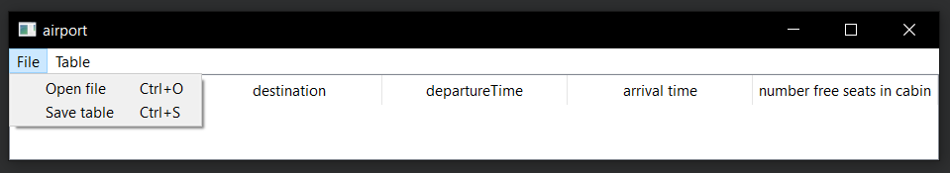  
Рис. 2. Меню Файл.

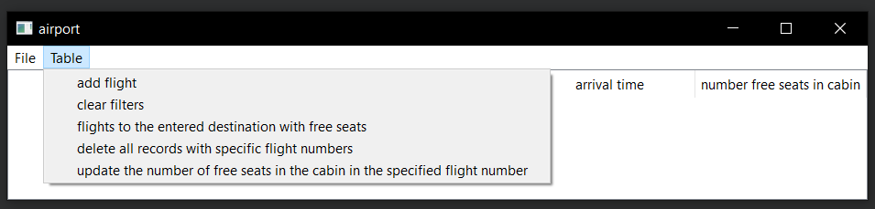

Рис. 3. Меню Таблица.

Если во время запуска программы попробовать использовать какую-то функцию программы, кроме открытия файла (Open file). Ничего не сработает, потому что для работы программы необходимо открыть любой файл с любым разрешением, содержащий рейс представленный строкой.

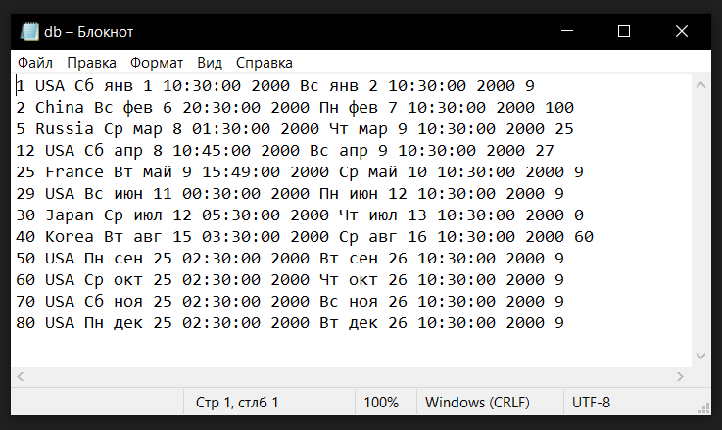

Рис. 4. Пример содержания файла для чтения программой.

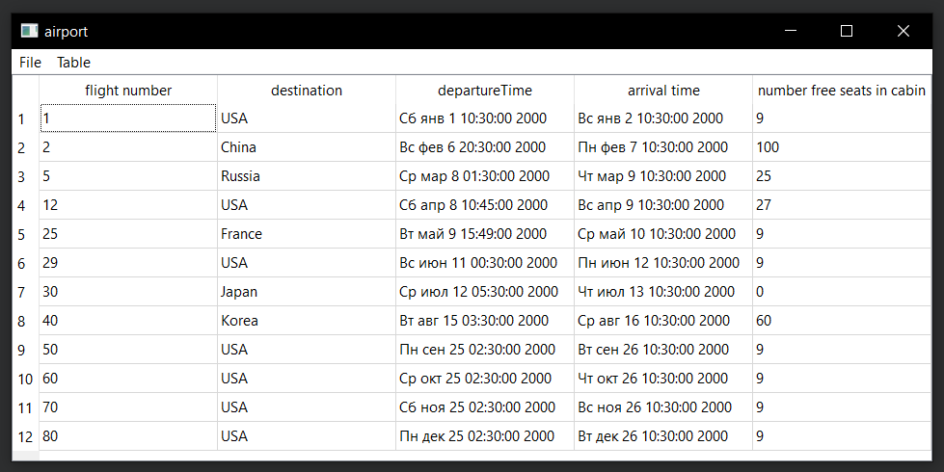

Рис. 5. Программа после загрузки файла с данными о рейсах.

**Открытие файла.** Для открытия файла необходимо нажать File -> open File. И в всплывающем окне выбрать файл со структурой как на Рис. 4 или пустой. После выбора нужно нажать “открыть”. После все данные загрузятся в таблицу и отобразятся на экране.

**Сохранение таблицы.** Для сохранения таблицы необходимо нажать File -> save Table. И в всплывающем окне выбрать или создать файл. После выбора нужно нажать “сохранить”. После все данные из ТЕКУЩЕЙ таблицы НА ЭКРАНЕ загрузятся в файл.

**Добавление рейса.** Для добавления рейса необходимо нажать Table -> add Flight и по очереди заполнить поля номера рейса (больше нуля), пункт назначения (не пустой), день, месяц, год, часы, минуты вылета, день, месяц, год, часы, минуты прибытия и количество пустых мест в салоне (не меньше 0). День, месяц, год, часы и минуты с привычными ограничениями, вроде часы от 0 до 23, включая граничные значения.

После ввода правильных данных к ТЕКУЩЕЙ таблице будет добавлена новая запись рейса.

При применении других фильтров рейс пропадет, чтобы сохранить текущую таблицу необходимо создать новый файл и сохранить текущую таблицу.

**Очистка фильтров.** Очищает все фильтры и отображает первоначальную таблицу из файла. Для этого нажать Table -> clear filters

**Поиск рейсов в введённое место назначения со свободными местами.** После ввода места назначения, отобразятся все рейсы в это место у которых есть свободные места. Все предыдущие фильтры сбросятся, а этот фильтр применится к данным из файла. Для этого нажать Table -> flights to the entered destination with free seats.

**Удалить все записи с введённым номером рейса.** Для этого нажать Table -> delete all records with specific flight numbers. После ввести номер рейса. Номер с введенным рейсом пропадёт из таблицы. Все предыдущие фильтры сбросятся, а этот фильтр применится к данным из файла.

**Обновить количество свободных мест в рейсе с введённым номером.** Для этого нажать Table-> update the number of free seats in the cabin in the specified flight number. Далее ввести номер рейса и новое количество свободных мест. Все предыдущие фильтры сбросятся, а этот фильтр применится к данным из файла. Данные для выбранного рейса обновятся.

Программа написала на с++ с использованием фреймворка qt 5.12.5, среда разработки qt creator, kit MinGW 32-bit для OC Windows.

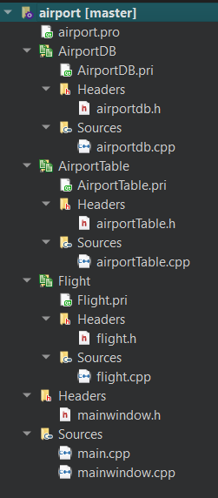

Рис. 6. Дерево итогового проект.

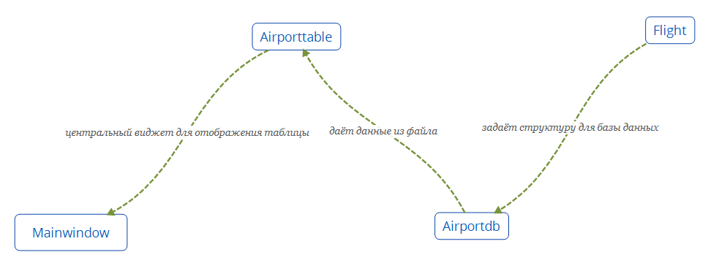

Рис. 7. Схема взаимодействия классов.